ПРОГРАММА ГБДОУ «БОС-ЗДОРОВЬЕ»

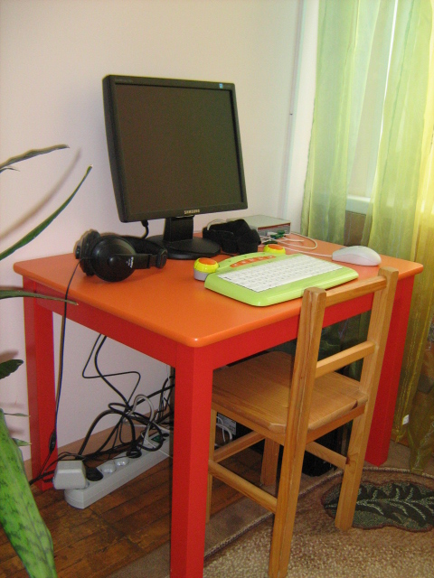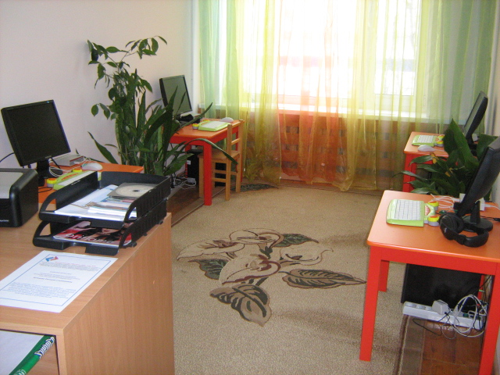

**Пояснительная записка**

Оздоровление детей**,** освоение и формирование положительного социального опыта,

выработка ценностных ориентаций детей на здоровый образ жизни особенно **актуальны** для северных территорий, поэтому активно развернулась работа в этом направлении.

Государственное бюджетное дошкольное образовательное учреждение детский сад компенсирующего вида № 30 Пушкинского района работает с детьми, у которых, наряду со сниженной сопротивляемостью к простудным заболеваниям, гипервозбудимостью ,определяются парциальные нарушения речи. В ДОУ осуществляется комплексная система оздоровления детей. Оздоровительная дыхательная мероприятия с применением метода биологической обратной связи включена в систему здоровьесберегающих технологий ГБДОУ№30.

**Методологической основой рабочей программы "БОС-здоровье"** является технология биологической обратной связи (БОС), технология сознательного управления механизмами здоровья, разработанная под руководством А.А. Сметанкина, ученого-физиолога, кандидата биологических наук, директора Санкт-Петербургского НОУ "Институт БОС", президента Российской Ассоциации Биологической Обратной Связи.

Это метод произвольного волевого управления функциями организма для совершенствования организма в норме или коррекции организма при патологии, посредством электронных приборов, регистрирующих и преобразующих информацию о состоянии органов и систем человека в доступные сознанию зрительные и слуховые сигналы.

Оздоровительная дыхательная методика БОС уникальна тем, что **ребенок сознательно** участвует в процессе оздоровления организма. Он учится управлять своим здоровьем, дыханием и эмоциями с помощью персонального компьютера. Компьютер превращает тренировку дыхания в увлекательную игру на компьютере. Важно и то, что сам прибор не оказывает отрицательного влияния на организм ребенка при проведении сеанса.

"БОС - Здоровье" используется не только для профилактических оздоровительных целей, не менее эффективно ее применение для коррекции дефектов речи. Дошкольникам с речевой патологией необходимо формировать диафрагмально-релаксационный тип дыхания, т.к. он является базой такой сложной психофизиологической функции, как речевое дыхание.

**Цель рабочей программы** "БОС-Здоровье": сохранение и укрепление психосоматического здоровья детей с ограниченными возможностями здоровья путем внедрения в образовательный процесс метода биологической обратной связи.

**Задачи программы**:

-оказывать общеукрепляющее и оздоравливающее воздействие на организм ребенка для нормализации его внутреннего физиологического состояния; **-----**использовать способности ребенка к произвольной регуляции дыхания путем проведения оздоровительных дыхательных упражнений;

-регулировать гармоничность работы сердечно-сосудистой и дыхательной системы для выработки правильного дыхания;

- сформировать стойкий навык диафрагмально-релаксационного дыхания типа с максимальной дыхательной аритмией сердца (ДАС);

- использовать показатель здоровья для диагностики состояния системы дыхания, вегетативной регуляции, а также для формирования банка данных при осуществлении мониторинга воспитанников ГБДОУ;

-воспитывать у ребенка осмысленное ценностное отношениесобственному физическому и духовному здоровью, расширяя на этой основе адаптивные возможности организма (повышение его сопротивляемости, избирательности по отношению к внешним воздействиям);

- повысить уровень компетентности педагогов и родителей в области использования здоровьесберегающей технологии " БОС-Здоровье".

Компьютерные программы серии «Бос-здоровья» также предназначены для обучения детей различным образовательным предметам с использованием оздоровительного диафрагмального дыхания («Здоровая Азбука»; «Здоровый окружающий мир»; «Здоровая математика»).

Рабочая программа "БОС-здоровье" ориентирована на группы детей компенсирующей направленности от 5 до 7 лет и рассчитана на два года обучения.

Для того, чтобы воспитать у ребенка осмысленное ценностное отношение к собственному физическому и духовному здоровью проводятся **теоретические занятия**, а тренировка и закрепление диафрагмально-релаксационного типа дыхания осуществляется на **практических занятиях**.

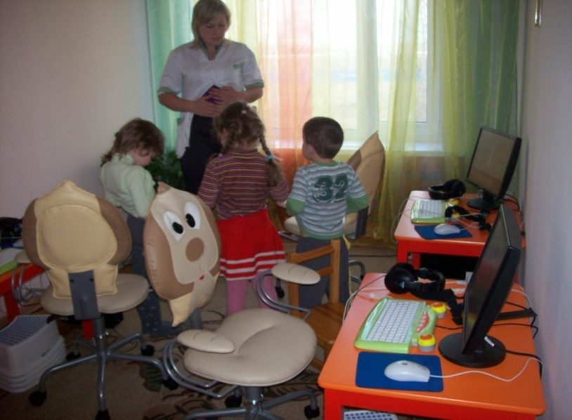

**Тематическое планирование теоретических занятий.**

|  |  |
| --- | --- |
| **тема** | **Цель и задачи** |
| 1.Что такое воздух.  *Зачем мы дышим  * Как дышит человек | Знакомство ребенка с дыханием, как основой жизни живых существ.  Знакомство ребенка с дыхательной системой человека и процессом газообмена: вдох – кислород, выдох - углекислый газ; |
| 2. Что такое сердце.  *Сердце и легкие- друзья  *Дыхание животом | Показать взаимосвязь работы дыхательной и сердечно –сосудистой систем человека.  Обучение технике дыхания животом.  Сформировать понятие физиологической функции сердца, как живого насоса;  Показать связь частоты дыхания и величины пульса;  Знакомство с диафрагмальным типом дыхания;  Обучение технике расслабления; |
| 3. Знакомство с прибором ПБС (Побосик). | Знакомство тренажером биологической обратной связи (БОС).  Формирование понятий «измерение», «прибор».  Объяснить назначение прибора БОС (ПОБОСИК) и его датчиков;  Проведение ознакомительного занятия на тренажере БОС; |
| 4. Паспорт Здоровья.  *Кто сколько живет  *Полезное питание  *Двигательная активность  *Закаливание, режим дня | Сформировать понятие «паспорт здоровья».  Объяснить назначение Паспорта здоровья (как соотносится самочувствие и оценка в паспорте);  Объяснить по каким критериям выставляется оценка за урок «БОС-Здоровье»;  Объяснить каким образом по оценке за урок «БОС-Здоровье» можно определить в каком состоянии находится человек ( напряжение, стресс, предболезнь, болезнь);  Объяснить, что после курса занятий навык правильного дыхания сохраняется навсегда и что им ребенок может пользоваться в любых сложных ситуациях; |
| 5. Да здравствует хорошее настроение.  *Коварный стресс  *Давайте жить дружно | Закрепить понятие стресса и его негативного воздействия на здоровье человека.  Объяснить , почему человек, подверженный стрессу, может заболеть;  Объяснить, почему стресс и плохое настроение может привести к болезни;  Закрепить понимание физиологической особенности дыхания животом, как главной защиты от стресса и болезней; |
| 6. Умеем управлять собой. | Показать связь навыка диафрагмально –релаксационного дыхания с умением управления эмоциональным состоянием и здоровьем человека.  Объяснить, что основа дружеских отношений это умение слушать и слышать друг друга.  Закрепить понимание того, что навык дыхания животом поможет ребенку в ситуациях, в которых необходимо быть спокойным и внимательным; |
| 7. Что мы узнали? | Систематизировать и закрепить знания, полученные во время теоретических и теоретическо- практических и тематических уроков.  Закрепление знаний детей о ЗОЖ;  Закрепление знаний о дыхательной системе организма человека;  Закрепление знаний о сердечно – сосудистой системе организма человека;  Закрепление навыка дыхания животом; |

**ФОРМА КОНТРОЛЯ:**

1-ЭТАП

К концу учебного года освоение основными навыками самоконтроля выполнения заданий предлагаемых педагогом.

2-ЭТАП

Включение полученных навыков в повседневную жизнь, повысить уровень здоровья, по средствам развития диафрагмального- релаксационного дыхания.

**Планируемые результаты по  программе «БОС-здоровье» за год обучения.**

|  |  |
| --- | --- |
| **Уметь** | **Знать** |
| 1.Пременять в повседневной жизни правила здорового образа жизни. | Основные понятия о здоровом образе жизни. |
| 2. Работать с компьютерным комплексом и тренажером дыхания. | Правила работы с компьютерным комплексом и тренажером дыхания. |
| 3.Активизировать и систематизировать диафрагмально – релаксационное дыхание. | О диафрагмально-релаксационном дыхании. |
| 4. Пользоваться диафрагмальным релаксационным типом дыхания в повседневной жизни. | Необходимость и положительные стороны применения диафрагмально-релаксационного дыхания. |
|  |  |

**Содержание программы «БОС-здоровье»**

Рабочая программа "БОС-здоровье" предполагает сотрудничество с педагогами ГБДОУ и родителями по коррекции и развитию здоровья детей,поэтому структуру оздоровительного курса дополняют занятия по ЗОЖ (проводят воспитатели ), постоянная тренировка и закрепление навыка правильного дыхания в домашних условиях.

Длительность занятий по системе « БОС-Здоровье» : 9-15 минут в зависимости от вида занятия (теоретического или практического); количество тренингов (оздоровительного курса) - не более 2 раз за учебный год.

Автором настоящей рабочей программы разработана специфическая методика проведения практических индивидуальных и групповых занятий в кабинете БОС - "Здоровье".

**Данная методика предполагает *три этапа*:**

|  |  |
| --- | --- |
| **этапы** | **содержание** |
| **1 этап-предварительный** | *-На этом этапе педагог вводит в компьютерный тренажер фамилию, имя и дату рождения ребенка. Под этим именем с ребенком проводятся все занятия;*  *-далее педагог закрепляет**на грудной клетке ребенка с помощью специального ремешка датчики, предварительно обработанные дезинфицирующим средством.*  *Датчики регистрируют частоту сердечных сокращений.*  *- Затем педагог надевает наушники ребенку, чтобы слушать во время сеанса релаксационную музыку;*  *-педагог включает прибор «ПБС»;* |
| **2 этап- собственно оздоровительный** | *Каждое занятие состоит из трех обязательных частей, каждая из которой, решает определенные задачи и имеет определенный временной промежуток (от 1 до 9 минут).:*  ***Вводная часть****. Задачи: повторение правил кабинета «БОС – Здоровье» - формирование навыка диафрагмально-релаксационного типа дыхания без прибора ПБС до 3-х минут).*  ***Основная часть****. Задачи: формирование навыка диафрагмально-релаксационного типа дыхания с помощью прибора ПБС происходит на сюжетном материале, который выводится на мониторе ПК. Выбор сюжета определяется педагогом в зависимости от тематики познавательных занятий, проводимых воспитателем или учителем-логопедом, но на последних тренингах учитывается желание ребенка поработать (до 9 минут).*  ***Заключительная часть.*** *Задачи: профилактика зрительного утомления при работе с ПК; развитие зрительного восприятия и зрительно-моторной координации; использование упражнений* д*ля снятия физического и психического напряжения; совместное обсуждение результата собственной деятельности; подведение итога выполнения задания и его оценка; работа с Паспортом Здоровья* |
| **3 этап - итоговый** | *Подведение итогов работы ребенка на занятии.* |

   К концу курса БОС - тренинга при условии успешного овладения ребенком навыка ДРД могут быть достигнуты следующие результаты:

* Увеличение и/или стабилизация ДАС при снижении средней ЧСС и ЧСС на выдохе;
* Снижение сезонной заболеваемости ОРВИ;
* улучшение психоэмоционального состояния ребенка (повышение уверенности в себе, снижение реактивной и личностной тревожности, нормализация сна;
* улучшение речи и т.д.

**МЕТОДИЧЕСКОЕ ОБЕСПЕЧЕНИЕ ПРОГРАММЫ**

*Программа оснащена комплектом пособий для дошкольников «Будь здоров малыш»*

-«Букварь здоровья» Л.В. Баль, В.В. Ветрова М.6 ЭКСМО, 1995г.

-«Здоровье на 5+» А. Сметанкин СПБ БИОСВЯЗЬ 2007г.

-«Будь здоров малыш» А. Сметанкин, А. Межевалов, В. Рмодин СПБ БИОСВЯЗЬ 2008г.

-«Дыхание по Сметанкину» А. Сметанкин СПБ БИОСВЯЗЬ 2007г.

-пособие «Здоровая Математика» серии «Учимся и оздоравливаемся». А.Сметанкин,

С. Сметанкина СПБ БИОСВЯЗЬ 2009 г.

-пособие «Здоровая Азбука» серии «Учимся и оздоравливаемся»

А. Сметанкин, С. Сметанкина СПБ БИОСВЯЗЬ 2009 г.

**УСЛОВИЯ РЕАЛИЗАЦИИ ПРОГРАМЫ**

1.Заключение договора с родителями ( согласие на проведение занятий «БОС-Здоровья» с их детьми);

2. тихое помещение;

3.наличие компьютеров, приборов и программного обеспечения БОС;

4.Желание ребенка;

5. удобная и свободная одежда на ребенке;

6.занятия проводятся либо до приема пищи, либо после приема пищи через 40минут ;